Arbetsprov med EKG på gångmatta, metodbeskrivning

Förändringar sedan föregående version
Befintlig version förlängs tillfälligt 12 månader enligt beslut av SEC. Rutinen är inte innehållsgranskad. Sista innehållsgranskning i tidigare version 2023-05-10.
Kommentar från tidigare version: Det som främst är inaktuellt i nuvarande version är att arbetsprov inte lägre primärt används för att diagnostisera arbetsutlöst myokardischemi, där andra bildgivande metoder i stället rekommenderas.

Innehållsförteckning
Medicinsk bakgrund och mätprinciper 3
Medicinsk bakgrund 3
Indikationer 4
Kontraindikationer 5
Mätprinciper 5
Mätmetod/kvantifiering 6
Kvantifieringsprincip 6
Implementering på egna avdeningen 6
Validering 6
Verifiering och funktionskontroll 6
Principer 6
Mätosäkerhet 6
Utförande av funktionskontroll 6
Förberedelser på kliniken/undersökningsrummet, material och apparatur 7
Speciella förberedelser 7
Specifika läkemedel, material 7
Fast utrustning på rummet: 7
Från tvätteriet: 7
Akututrustning: 7
Radioaktiva läkemedel 7
Utrustning, apparatur och inmärkningsförfarande 7
Gammakamera och övrig utrustning 8
Patientförberedelser 8
Kallelseinstruktioner 8
Patientförberedelse på kliniken 8
Undersökningsprocedur 8
Bemanning 8
Undersökningens utförande 8
Avbrottskriterier 9
Sammanställning och analys av prover/mätdata 9
Utformning av utlåtande/undersökningssvar 10
Rubricering och utformning av svar: 12
Exempel på utlåtande: 12
Referensmaterial, normalfynd 12
Felkällor 13
Medicinska komplikationer 13
Referenser 13
Bilageförteckning 14
Bilaga 1 -Kallelse 15
Bilaga 2 – Undersökningsjournal (”övriga dokument, senaste versionen) 16
Bilaga 3 - Skattningsskalor 17
Bilaga 4 - Knappologi SU/M (ej längre relevant) 18
Före arbete 18
Belastningsfas 19
Återhämtning 19
Utvärdering och analys 20
Bilaga 5 - Knappologi SU/Ö 21
Belastningsfas 22

Referensteam
Metodansvarig läkare:
Lisa Hård af Segerstad, vårdenhetsöverläkare
Utvecklingsteam:
Per Nivedahl, dåvarande vårdenhetsöverläkare
Hannele Korhonen, leg BMA
Ann-Christin Carlsson, leg BMA
Qays Almodares, specialistläkare

Metodnamn
Arbetsprov med EKG på gångmatta
Undersökningskod
AGFA: 205203

Tilläggskod/version av undersökningsmetod
Kan göras med saturationsmätning och/eller med spirometri/PEF före och efter belastning.

Medicinsk bakgrund och mätprinciper

Medicinsk bakgrund
Den allra vanligaste kliniska indikationen för arbetsprov med EKG är utredning av misstänkt eller känd koronarsjukdom. Man utnyttjar då det faktum att EKG-bilden vanligen är normal i vila, men kan förändras vid belastning. ST-sänkning är den vanligaste manifestationen vid ansträngningsutlöst myokardischemi och representerar subendokardiell ischemi. Den anses bero på den potentialskillnad som uppstår mellan epi- och endokard vid förändrad repolarisation av normalfungerande (epikardiellt belägna) och hypoxiska myocyter (endokardiellt belägna) eftersom endokardiet vid koronarsjukdom ofta är sämre blodförsörjt än epikardiet.
Dessutom noteras diverse symptom och undersökningsfynd relaterade till ansträngningen. Utöver detta används provet vid en rad frågeställningar där cirkulations- respektive respirationsorganens svar på fysisk belastning är av intresse. Utvärdering av ansträngningsutlösta symptom, av given behandling, kontroll av vissa yrkesgrupper eller oro för sjukdom är andra indikationer. Patientens kliniska bakgrund och riskfaktorer skall vara klarlagda och kända för testansvarig personal innan provet påbörjas.

Indikationer
Diagnostik:
-utredning av bröstsmärta (hos pat med intermediär risk för kardiovaskulär sjukdom)(se bilaga PTP-diagram under 7.4)
-utredning av dyspné
-utredning av nedsatt kondition/funktionsförmåga
-utredning av arytmier och/eller extraslag (även LQTS)
-utredning av hypertoni

Prognostik:
-utredning efter coronaringrepp
-utredning efter hjärtinfarkt
-utvärdering av angina pectoris
-bröstsmärta hos patienter med hög risk för kardiovaskulär sjukdom (se PTP-diagram)
-utvärdering av klaff- eller hjärtvitier
-kontroll efter myocardit (pericardit)
-regelbunden uppföljning av hjärttransplanterade
-uppföljning efter och utvärdering av annan behandling eller rehabilitering
-funktions- och riskbedömning inför val av ingrepp och intervention (ex tumörkirurgi etc)

Övrigt:
-kontroll av pacemaker/device
-utvärdering av perifer kärlsjukdom
-utvärdering av lungsjukdomar
-oro för sjukdom/nedsatt prestationsförmåga

Kontraindikationer
Absoluta
-Misstanke om pågående myocardprocess (anamnes, EKG-förändringar, kliniskt status, vid behov kontroll av hjärtmarkörer, ultraljud av hjärtat m.m.).*
-Okontrollerad eller allvarlig arytmi som ger upphov till hemodynamisk påverkan
-Akut aortadissektion
-Akut lungemboli eller lunginfarkt
-Symptomgivande tät aortastenos*
-Manifest hjärtsvikt med påverkad hemodynamik i vila*
*I vissa fall kan det efter övervägande finnas anledning att utföra provet, vid behov diskuteras fallet med erfaren kollega.

Relativa
-Nyligen genomgången hjärtinfarkt eller myocardit (< 4 veckor)
-Påverkat allmäntillstånd, ex vis feber >37,9°C
-Potentiellt allvarlig arytmi eller överledningsrubbning
-Tät hjärtklaffsstenos
-Förhöjt viloblodtryck: >230 mm Hg syst eller > 120 mm Hg diast
-Språk- eller kommunikationsproblem som omöjliggör säker dialog utan närvarande tolk eller förmedlare

Mätprinciper
Testpersonal bestämmer lutning och hastighet på gångbandet för att motsvara önskad start- och inkrementell belastning.
EKG-registrering sker med hjälp av elektroder som placeras på kroppen. För att kunna registrera elektriska signaler i hjärtat utnyttjas tolv avledningar, bipolära och unipolära extremitetsavledningar och unipolära bröstavledningar som kopplas enligt det s.k. Cabrera-systemet *(vg se ref). För detaljer, v.g. se MB ”Vilo-EKG” samt bilaga ”knappologi arbetsprov” för respektive sektion.
Dessutom mäts blodtryck manuellt med manschett och trycket bestäms palpatoriskt, auskultatoriskt eller med Doppler. Under arbete bestäms endast det systoliska blodtrycket.
Patienten tillfrågas om subjektiva symptom såsom andfåddhet, bentrötthet och eventuella anginaekvivalenta symtom. Symtomen graderas på en tiogradig skala.
Vid behov mäts andningsfrekvens, hemoglobinets syrgasmättnad med perkutan teknik under belastning och PEF före och efter provet.

Mätmetod/kvantifiering

Kvantifieringsprincip
EKG-registreringen bearbetas i mjukvaran till medelvärdeskomplex för att underlätta bedömning och minimera störningar. ST-sänkning/slope bedöms i den s.k. STJ-60 punkten, d v s 60 ms efter ST-junction.

Implementering på egna avdeningen
Se 3.1 och 5.3

Validering
-Introduktion, utbildning och ”körkort” för BMA och läkare
-Körkortsförfarande med återkoppling till vb under utbildning
-Regelbunden validering av bedömare (Equalis)

Verifiering och funktionskontroll

Principer
Funktionskontroll av testpersonal enligt schema, vg se nedan i punkt 4.3.

Mätosäkerhet
Varierande mätresultat kan ha tekniska och fysiologiska orsaker
Dagsform och motivation påverkar prestationsförmåga. Läkemedel påverkar puls, blodtryck och andning. Tveksamma eller osäkra resultat, t ex blodtryck, bör medföra kontroll eller medelvärde av flera mätningar.
Dåliga EKG-registreringar kan ha multifaktoriell orsak och orsaka osäkerhet vid tolkning (artefakter etc).

Utförande av funktionskontroll
EKG-apparatur kontrolleras dagligen genom att det utförs ett manuellt 1 mV-test. Blodtrycksmanometrar kontrolleras minst en gång per år. Översiktlig visuell kontroll av utrustning dagligen för bedömning av skick och eventuella skador, innefattar även säkerhetsutrustning. Kontroll av hjärtlarm en gång per vecka.
Gångmatta funktionstestas och kalibreras regelbundet (inom ramen för serviceavtal*).

*Se lokala serviceavtal och rutiner

Förberedelser på kliniken/ undersökningsrummet, material och apparatur

Speciella förberedelser
Starta utrustning. Kontrollera att allt finns som behövs.
Utför 1 mV-test, kontrollera sug, syrgas och hjärtlarm enligt lokala rutiner.

Specifika läkemedel, material
Bricanyl, nitrolingual, syrgas (akutväska)

Fast utrustning på rummet:
Blodtrycksmanschett, stetoskop, Dopplerutrustning (för bltr-mätning), saturationsmätare, PEF-mätare
Engångsmaterial:
Skrubbduk, sprit, kompresser, rakhyvel, EKG-elektroder, handskar, tejp, utrustning för venkateterinläggning (nål, NaCl etc), underlägg, britspapper.

Från tvätteriet:
Örngott, filt, handduk, patientskjorta

Akututrustning:
Akutväska, defibrillator, hjärtbräda, syrgas, sug

Radioaktiva läkemedel
Ej aktuellt.

Utrustning, apparatur och inmärkningsförfarande
SU/Ö:
Gångmatta: Rodby RL 1602E
EKG, registreringsutrustn.: Cardiolex
EKG, Programvara: EC Sense version 2.4
Styrning & datainsamling: Lexor D för Cardiolex

SU/S:
Gångmatta: Rodby RL 2000E
EKG, registreringsutrustning.: Cardiolex
EKG, Programvara: EC Sense version 2.4
Styrning & datainsamling: Lexor D för Cardiolex

EKG (vilo- och arbets-EKG) sparas i sjukhusövergripande databas – EC Store

Gammakamera och övrig utrustning
Ej aktuellt.

Patientförberedelser

Kallelseinstruktioner
Se bilaga ”kallelse Arbetsprov på gångmatta”.

Patientförberedelse på kliniken
Se bilaga ”Undersökningsprocedur Knappologi” för respektive sektion.

Undersökningsprocedur

Bemanning
Avsatt tid för arbetsprov: 45 min - 60 min.
Undersökningen utförs av:
Läkare, 0,5-1
USK/BMA 1
Stödfunktion: Backupläkare (specialist)

Samtlig personal ska ha godkänt körkort för arbetsfysiologi

Undersökningens utförande
- Läs remissen.
- Kopiera patientens medicinlista och fyll i undersökningsjournalen.
- Vilo-EKG och blodtryck mäts i liggande.
- Ta anamnes och auskultera hjärtat (ev lungor). Kontrollera om ultraljud av hjärtat gjorts nyligen.
- Sätt venös nål vid högriskpatient.
- Gör patienten redo för gångmattan.
- Ta systoliskt blodtryck före arbete, stående på gångmattan.
- Bestäm belastningsprofil* som motsvarar ett test på 6-11 min, starta arbetsprovet.
- Mät systoliskt blodtryck och fråga efter bentrötthet, andfåddhet och bröstsmärta och gradera enligt Borg-skalan (CR 1-10), varannan minut. Vid behov tätare mätningar (t ex tät aortastenos, utflödesobstruktion, patologisk blodtrycksreaktion osv).
- Avsluta testet och lägg patienten så snart som möjligt på britsen.
- Mät systoliskt blodtryck 2, 4 min efter arbete. Mät både systoliskt och diastoliskt blodtryck efter 6 min. Vid behov tätare kontroller av blodtryck och bröstsmärta
- Kontrollera att patienten mår bra vid undersökningens avslut.
- För teknisk beskrivning av utrustning var god se lokala bilagor.

*För tillgängliga belastningsprofiler, v.g. se respektive knappologibilaga.

Avbrottskriterier
- Subjektiva symtom
Anginaekvivalenta symtom ≥ 5
Påverkat allmäntillstånd (t ex yrsel, synförändringar, cerebrala symtom)
- Blodtryck
Blodtrycksfall ≥ 15 mmHg vid en mätning eller ≥ 10 mmHg vid upprepade mätningar
Vid systoliskt blodtryck ≥ 280 mmHg
- EKG
Allvarlig arytmi t ex:
ventrikeltakykardi ≥ 3 slag,
AV-block II-III med hemodynamisk påverkan
påtaglig hjärtfrekvenssänkning
debut av snabb supraventrikulär takykardi
EKG-förändringar:
Tillkomst av ST-höjning i avledningar med dominerande R-våg
Tillkomst av uttalad ST-sänkning (≥ 4 mm)

Erfaren läkare kan modifiera avbrottskriterierna i det enskilda fallet.

Sammanställning och analys av prover/mätdata
EKG-analysen sker med bildning av medelvärdeskomplex och
analys sker med jämförelse av isoelektrisk referenspunkt (PQ-sträcka)
ST-sänkningar i ST60-punkten uppmäts som medelvärde med nya mätningar t.ex var 10 sek beroende på apparatur och mjukvara.
Vid analys av provet skall fullständigt EKG finnas tillgängligt för eftergranskning för detektion av eventuella arytmier.

Vid uträkning av presterad effekt i Watt (W) tillämpas formeln:

P = m * v * g * 9,8

där
P = effekten i W
m = kroppsvikten i kg
v = gånghastigheten i m/s
g = lutningen i fraktion (ex vis 14% = 0,14)

Har patienten klarat minst 30 sek in på steget anses detta fullbordat.
För bedömning av prestationsförmåga används Nordenfelts referensmaterial (Kristianstad).

Utformning av utlåtande/undersökningssvar
För att uppnå maximal sensitivitet/specificitet av testet i ischemidiagnostiskt syfte krävs att minst 85% av beräknad maxpuls (220-ålder) uppnås. Ofullständigt belastad patient innebär risk att underdiagnostisera bakomliggande sjukdomar. B-blockad minskar provets sensitivitet. Patienter med mycket låg respektive hög sannolikhet för kardiovaskulär sjukdom (se ref) lämpar sig inte för denna metod i diagnostiskt syfte. Avvikande vilo-EKG påverkar också testets såväl sensitivitet som specificitet.
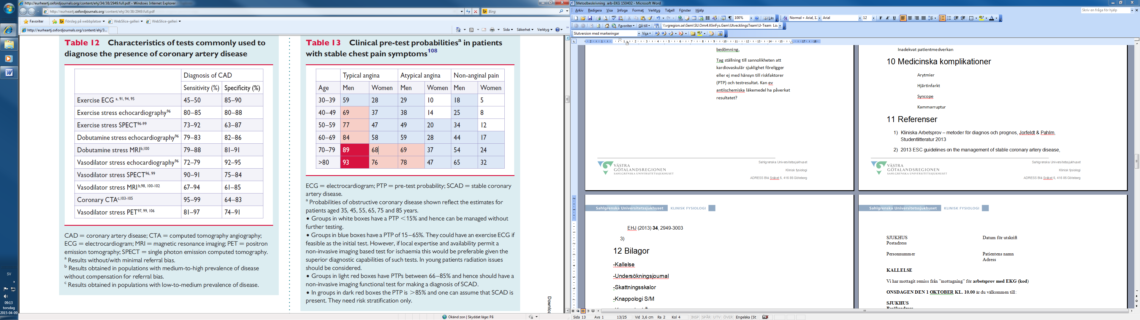
Tabellen visar grov skattning av PTP (pre test probability) med hänsyn till kön, ålder och symptom. Blåmarkerade rutor indikerar patienter som lämpar sig för diagnostiskt test med avseende på ev förekomst av arbetsinducerad myocardischemi. Notera att tabellen inte tar hänsyn till övriga riskfaktorer såsom hereditet, diabetes, hypertoni, rökning, dyslipidemi etc utan detta får vägas in i totalbilden. (2)

Rubricering och utformning av svar:

Bakgrund: Här beskrivs kortfattat anledningen till provet och relevanta anamnestiska uppgifter.
Arbetsprov: Uppnådd belastning, ange gärna steg i lutning (%) och gånghastighet (m/s) och vad detta motsvarar i W och % av normalvärdet. Orsak till avbrott, ange eller negera aktivt anginamisstänkta symptom. Blodtrycksreaktion, maxpuls (% av beräknad maxpuls). Ev desaturation (Pox), ev obstruktivitet (PEF före, efter)
Vilo-EKG: Beskrivning av vilo-EKG och ev jämförelse med tidigare registreringar. Normalt/patologiskt?
EKG-reaktion: Arytmier. ST-T-reaktion, QRS-d*, QTc* (*om relevant för frågeställningen)
Bedömning: Integrerad bedömning av anamnes, fynd under provet och klinisk bedömning.
Tag ställning till sannolikheten att kardiovaskulär sjuklighet föreligger eller ej med hänsyn till riskfaktorer (PTP) och testresultat. Kan ev antiischemiska läkemedel ha påverkat resultatet?

Exempel på utlåtande:

Bakgrund: Exrökande man med hereditet för kranskärlssjukdom. Hypertoni sedan tiotalet år. Återkommande episoder med centralt tryck över bröstet, ej säkert ansträngningskorrelerat.
Arbetsprov: Utförs på gångmatta. Klarar ca 40 sek in på steg med lutning 14% och gånghastighet 1,2 m/s motsvarande 98W (96% av referensvärdet*) och bryter p g a andfåddhet, inga anginamisstänkta symptom. Maxpuls 162 slag/min (95% av beräknad maxpuls), blodtryck under arbete 135→190 mm Hg systoliskt.
Vilo-EKG: Sinusrytm med kammarfrekvens 63/min, normalt.
Arbets-EKG: Inga arytmier. Normal ST-T-reaktion.
Bedömning: Normal fysisk prestationsförmåga utan anginamisstänkta symptom. Normal puls- och blodtrycksreaktion. Normalt EKG i vila, inga patologiska förändringar under arbete. Inga hållpunkter för arbetsinducerad myocardischemi.

*Modifierat för gångmatta från ”Kristianstadsmaterialet”,
Nordenfelt I et al, Clin Physiol 1985;5:161-172.

Referensmaterial, normalfynd
Kristianstadsmaterialet (Nordenfelt et al 1985)

Felkällor
Felaktig elektrodplacering
Felaktigt kalibrerad gångmatta
Felaktig blodtrycksmanschettstorlek
Felaktig blodtrycksmanometer
Fel på EKG-kabeln

Medicinska komplikationer
Falltrauma
Arytmier
Hjärtinfarkt
Syncope
Kammarruptur

Referenser

- Kliniska Arbetsprov – metoder för diagnos och prognos, Jorfeldt & Pahlm, Studentlitteratur 2013
- 2013 ESC guidelines on the management of stable coronary artery disease, EHJ (2013) 34, 2949-3003
- Klinisk EKG-diagnostik 2.0, S Jern 2012
- Nordenfelt I et al, Reference values for exercise tests with continuous increase in load, Clin Physiol 1985;5:161-172

Ansvar
Medarbetare ansvarar för att sätta sig in i och efterleva rutinen. Linjechef ansvarar för att tillkännage rutinen och följa upp efterlevnad. Verksamhetschef ansvarar för ledningssystemet.

Uppföljning, utvärdering och revision
Avsteg från rutinen av betydelse för journalföring dokumenteras i Agfa. Felhändelser eller risk för fel rapporteras i MedControl PRO.

Dokumentation
Styrande dokument arkiveras i SOFIA STY. Redovisande dokument ska hanteras enligt sjukhusets gällande rutiner för arkivering av allmänna handlingar.

Bilageförteckning

Bilagenummer | Dokumentnamn
1 | Kallelse
2 | Undersökningsjournal
3 | Skattningsskalor
4 | Knappologi S/M GE/Cardiosoft (ej längre relevant, ny utr)
5 | Knappologi Ö Cardiolex EC Sense/Rodby
6 | Belastningsprotokoll (ej fullständig)

För körkortsbilagor, se MB ”Arbetsprov med EKG på ergometercykel”

Bilaga 1 -Kallelse
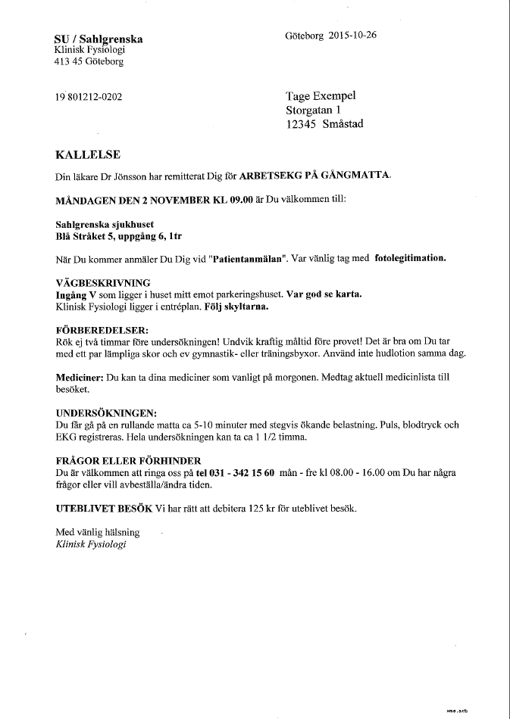

Bilaga 2 – Undersökningsjournal (”övriga dokument, senaste versionen)
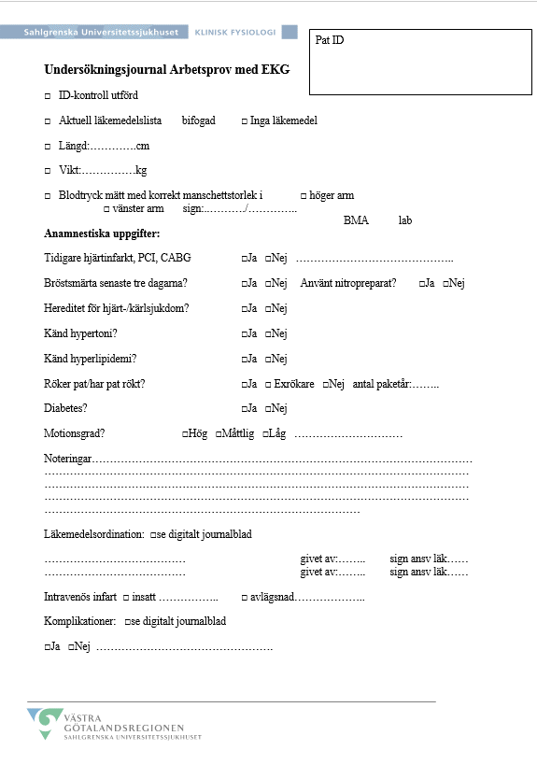

Bilaga 3 - Skattningsskalor

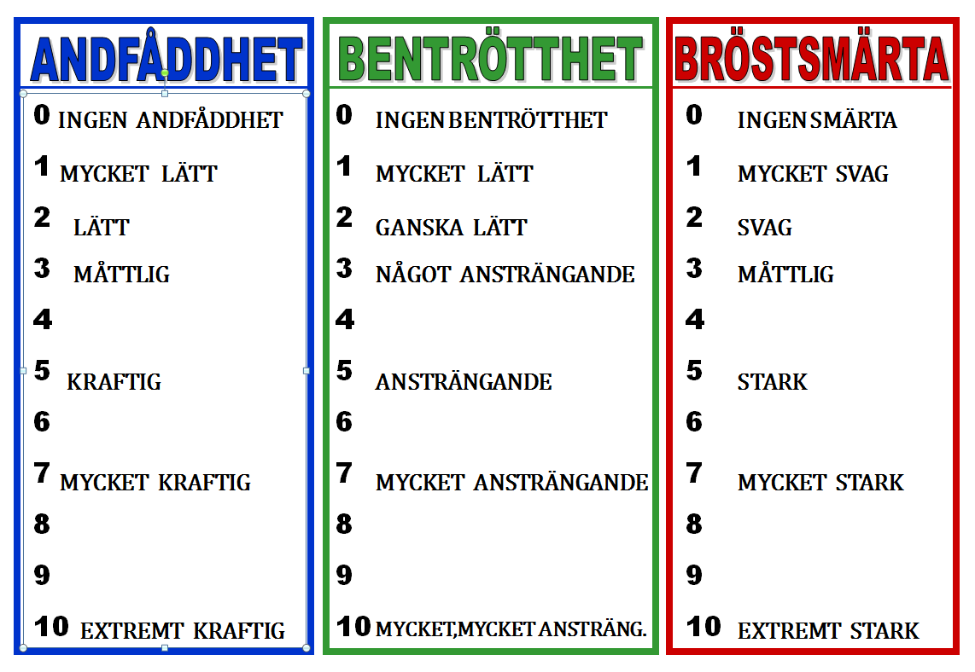

Bilaga 4 - Knappologi SU/M (ej längre relevant)

Före arbete
- Starta EKG-apparaten och skriv in password: KFL.
- Markera att undersökningen påbörjats i Remus.
- Kopiera ev medhavd medicinlista.
- Tryck på NY TEST nere på Funktionsknappen.
- Välj NY PATIENT (i fönstret på skärmen)
- Välj Vila och fyll i patientdata längst ner (förflytta dig genom att ”tabba” dig fram). Pat-id ska skrivas in med 12 siffror = 19xxxxxx-xxxx. GODKÄNN àENTER.
- Gå till inställningar (sjunde knappen på högersida)
- Välj Protokoll editering*
- Välj gångmatta → OK
- Klicka på ”vita arket” uppe i högra hörnet.
- Välj fliken ”Test/Person”. Fyll i testtyp, remittent, ansvarig läkare och testansvarig.
- Skrubba huden där elektroderna ska sitta. Raka vid behov.
- Applicera samtliga elektroder för vilo- och arbets-EKG, enligt det så kallade Cabrera-systemet. Observera att armelektroderna appliceras över deltoideusmuskeln (lateralt proximalt på överarmen) och grön elektrod på vänster underben, svart på höger höft.
- Klicka på figuren (patient på brits) på höger sida. Spara EKG genom att trycka på mappen .
- Gå till arbetsprov och skriv ut ett vilo-EKG genom att välja 12SL-ANALYS.
- Flytta upp elektroden till höft
- Välj FÖRE ARBETE.
- Mät systoliskt och diastoliskt blodtryck.
- Välj ANGE BT.
- Vid gångmattan informera om Borgskalan 0-10 avseende
  - Anginaekvivalenta symtom
  - Andfåddhet
  - Bentrötthet
- Informera att mattans hastighet kommer att vara konstant under de första minuterna och att lutningen ökar varje minut fram till en viss vinkel (22%), då denna sedan blir konstant och hastigheten ökar.
- Framhåll betydelsen av att patienten berättar om de besvär som eventuellt uppstår under cyklingen, samt vikten av att anstränga sig maximalt.

Belastningsfas
Tryck på FÖRE ARBETE igen.
Applicera dopplern på radialis..
- Skriv in stående systoliskt blodtryck
- Klicka på CYKELIKONEN (höger sida). Välj belastningsprofil genom att blåmarkera.→Tryck OK.
- Tryck på Starta Gångmatta (blå knappen på höger sida)
- Starta belastningsfasen be patienten börja gå och tryck på ARBETE.
- Under belastning mäts systoliskt blodtryck varannan minut och skrivs in.
- Fråga om anginaekvivalenta symtom, andfåddhet och bentrötthet.
- Borgskalan kommer du åt via ”pennknappen”
- Gångprovet avslutas vid maximal ansträngningsgrad eller vid uppfyllda avbrottskriterier.
- Avsluta belastningsfasen genom att trycka på EFTER ARBETE, gångmattan stannar då automatiskt.
- Akut nödstopp finns på gångmattan eller genom att trycka ”Stopp” (röd knapp) på CASE-manöverpanelen.

Felaktig startbelastning
Om du har börjat arbetsprovet och upptäcker att belastningsprofilen blivit felaktig,
tryck då på funktionsknappen Före arbete
Får du upp frågan om du vill återgå till förgående steg?
Svara då Ja, kommer då till läget Stående.
Välj om belastningsprofilen genom att klicka på cykelrutan på högerhörnet.
Markera den önskade belastningsprofilen. Klick sedan på OK
Tryck sedan på Arbete igen.

Återhämtning
1. Fråga så snart som möjligt vilken avbrottsorsaken var.
2. Det är bra om patienten intar liggande ställning så snabbt som möjligt.
3. Kontrollera att patienten mår bra.
4. Mät systoliskt blodtryck och fråga efter anginaekvivalenta symtom.
Systoliskt och diastoliskt tryck efter 6 minuter.
5. Efter klarsignal från ansvarig läkare kan provet avbrytas, vanligtvis efter 6-10 minuters återhämtning.
6. Avsluta arbetsprovet genom att trycka på TEST SLUT. Efter att man godkänt att man vill avsluta, kommer man till en summering av provet. Här finns möjlighet att redigera tidigare inmatad data.

Skriv in avbrottsorsak
Använd fliken Tolkning
Klicka på Modifiera
Klicka OK

Avsluta test
Tryck på Test slut.
Svara Ja i rutan om du vill avsluta

Lagring av data
Klicka sedan på den vita arkivmappen = undersökningen lagras ner på hårddisken.
Inga Ekg visas Klicka på OK
Proceduren sparas. Klicka på Ja

Utvärdering och analys

Efter det att undersökningen lagrats kommer det fram Fyra Rutor.
I alla fyra kan man ändra eller skriva till genom att klicka på Modifiera.
Använd Tabellsammanställn. när du vill ändra något som är felaktigt inskrivet
Måste klicka i detalj.
Klicka i det fönster som siffran befinner sig i.
Delete, skriv i det nya värdet.
Klick sedan i någon tom ruta bredvid

Dokumentation/utskrift
Klicka på skrivaren i högerfält
Om du vill ha all blodtrycken utskrivna t ex vid blodtrycksfall,
Ändra då från Steg till Detalj.
Klicka på Skriv ut

Stäng EKG-apparaten efter dagens slut

Bilaga 5 - Knappologi SU/Ö
Före arbete
1. Markera att undersökningen påbörjats genom att trycka F8 i tidboken.
2. Kopiera ev medhavd medicinlista.
3. Fyll i undersökningsjournal.
4. Tryck på ansiktsikonen i EC Sense och mata in personnummer med 12 siffror.
5. Tryck Enter så hämtas personuppgifterna.
6. Fyll i övriga patientuppgifter. Det går när som helst att skriva till nya uppgifter eller
ändra, även efter provets slut.
7. Sprita av/skrubba huden där elektroderna ska sitta. Raka vid behov.
8. Applicera samtliga elektroder för vilo- och arbetsEKG, enligt det så kallade Cabrera-
systemet. Observera att armelektroderna appliceras över deltoideusmuskeln (lateralt
proximalt på överarmen) och grön elektrod på vänster underben, svart på höger höft.
9. Mät systoliskt och diastoliskt blodtryck. Använd nivåkudde.
10. Ta ett vilo-EKG genom att trycka på AUTO 1. Kontrollera att EKG:t är korrekt, och
godkänn kvalitetskontrollen. När man godkänt lagras vilo-EKG, och rapportsidan
skrivs ut på förinställd skrivare.
11. Tryck på X för att gå vidare till arbetsprovet.
12. Flytta extremitetsavledningen F (grön elektrod) till höften.
13. Vid gångmattan informera om Borgskalan 0-10 avseende
- Anginaekvivalenta symtom
- Andfåddhet
- Bentrötthet
Framhåll betydelsen av att patienten berättar om de besvär som eventuellt uppstår under cyklingen, samt vikten av att anstränga sig maximalt.

Inställning av gångmatta
- Testgå patienten.
- Förklara för patienten att hastigheten man ställer in kommer att vara hela provet medan lutningen på gångmattan kommer att öka. (Endast om patienten går längre än maximal lutning, 22%, kommer hastigheten ökas).
- Tryck på start på styrenheten till gångmattan. Det skall då stå MANUAL MODE på displayen, kontrollera att elevationsenheten (ELEV längst ner till hö på displayen) står på %. Står denna på grader ° ändra på knappen FWD (elev. unit).
- Tryck på + knappen under SPEED några ggr. så att hastigheten ökas, börja försiktigt.
- Förbered patienten på att mattan kommer att starta, tryck på start, mattan börjar nu rulla.
- Instruera patienten att gå precis som vanligt.
- Öka successivt farten för att hitta en bra hastighet. Det gäller att välja lagom hastighet för aktuell patient; väljs för låg bandhastighet drar provet ut på tiden, väljer man för hög ökar risken för patientolyckor (fall osv.). Riktmärke för äldre 0,81 m/s (~ 3 km/h).
- Passa på att kontrollera att EKG:t är så störningsfritt som möjligt medan man ställer in hastigheten. Fixa till de elektroder där det är störningar, detta är svårt att fixa under arbetet.

Ta fram belastningsprotokoll
- Ta fram belastningsprotokoll: E-tavlan à EKG à Us-dokumentation à Arbets-EKG à Arbets-EKG på gångmatta – Belastningsprotokoll.
- Skriv in vald basal bandhastighet (m/s), samt lutning i det blå fältet tryck sedan enter. (Därmed blir tabellen rätt vad beträffar teoretisk belastning och bandhastighet i m/s för hela testet.) Möjligheter finns att välja mellan flackt protokoll (0, 2, 4, 6…%) och brant dito (0, 8, 10, 12…%).
- Skriv ut protokollet.

Belastningsfas
- Låt patienten ställa sig på mattan. Lägg EKG-kabeln runt om patientens nacke eller tejpa fast den på handtaget framför patienten för att minska rörelseartefakter.
- Applicera dopplern på radialis.
- Mät systoliskt blodtryck stående på mattan.
- Fråga om anginaekvivalenta symtom.
- Mata in värdena genom att trycka på mätar-ikonen.
- Frys EKG-komplexen när EKG är utan störningar.
- Starta rullbandet på låg hastighet och instruera patienten att börja gå.
- Tryck på den springande mannen (grön)/F10 för att starta arbetet.
- Informera patienten att mattans lutning kommer att öka varje minut och eventuellt också att hastigheten kommer att öka efter hand beroende på hur länge patienten orkar gå.
- Fråga varannan minut om anginaekvivalenta symtom, andfåddhet och bentrötthet.
- Mät systoliskt blodtryck varannan minut, om läkare ej ordinerat annat.
- Skriv in det aktuella blodtrycket samt grad av eventuell bröstsmärta, andfåddhet och bentrötthet när en ruta kommer upp. Denna kommer 17 s över varje ojämn minut: 1:17, 3:17 osv.
- När som helst under arbetet kan man fylla i värden genom att trycka på mätar-ikonen. Om man bara vill mata in ett blodtryck går det även att trycka på ”BT” bredvid det aktuella blodtrycket.
- Följ patientens skattning av bröstsmärta, andfåddhet och bentrötthet med täta kontroller mot slutet av arbetet, så att en aktuell skattning (om möjligt yngre än 1 minut) kan skrivas in före avbrytandet!
- Vid arbetets slut tryck på den springande mannen (gul)/F10 på EKG-apparaten, samt ”Stop” på gångmattans styrenhet. Om man av misstag tryckt på avsluta, går det att trycka ”ångra” för att komma tillbaka till belastningsfasen igen. Avbrottsorsak kan ändras senare.

Händelser under belastningsfasen

Ändra bildskärmsutseende
För att byta avledningar som visas:
Visa – Realtids-EKG – Avledningar.
Här kan du välja vilka, och hur många avledningar du vill se.
Visa – Rytm-EKG – Avledningar.
Här kan du välja vilken avledning du vill se som rytmremsa nedtill på skärmen.
Ändra skärmbilden: I en rad till höger på skärmen finns flikar för medelvärdeskomplex, trender och testsummering.
Ändra skärmbilden: I en rad till höger på skärmen finns flikar för medelvärdeskomplex, trender och testsummering.

Ändra belastning
Hålla steg/gå till nästa steg: Välj ikonen som ser ut som ett trappsteg med en pil uppåt.
Välj håll steg eller F9 för att hålla steg.
Välj nästa steg eller F7 för nästa steg.
För att sänka belastning: Tryck på Åtgärder och sedan Ändra Belastning. Mata in önskad belastning.
Övriga händelser
Mata in värde vid annan tidpunkt: Klicka på Blodtrycksmätar-ikonen och mata in de värden du har uppmätt. Klicka OK.
Markera händelse: Klicka på det röda utropstecknet / F10. Då sätts en pil på den tidpunkten i EKG-kurvan. Därefter kan man välja vilken sorts händelse man markerat, t.ex. extraslag.
Utskrift under arbetsprov: Tryck Arkiv välj därefter något av nedanstående alternativ:
Statusrapport (F4)
Skriver ut bröstavledningarna 10 sekunder bakåt i tiden
Manuell utskrift (F5)
Skriver ut de avledningar som visas i realtidsvisning, framåt i tiden tills man trycker på STOP-ikonen
Rytmutskrift (F6)
Skriver ut samtliga avledningar 30 sekunder bakåt i tiden

OBS! Om EKG-bilden plötsligt förändras, t.ex. vid skänkelblock, tappar maskinen inlärda komplex. Inget EKG syns då på skärmen. Tryck Lär om, följt av Frys.

Återhämtning
1. Fråga så snart som möjligt vilken avbrottsorsaken var.
2. Det är bra om patienten intar liggande ställning så snabbt som möjligt.
3. Kontrollera att patienten mår bra.
4. Mät systoliskt blodtryck och fråga efter anginaekvivalenta symtom.
Systoliskt och diastoliskt tryck efter 6 min.
5. Efter klarsignal från ansvarig läkare kan provet avbrytas, vanligtvis efter
6-10minuters återhämtning.
6. Avsluta arbetsprovet genom att klicka på den springande mannen. Efter att man
godkänt att man vill avsluta, kommer man till en summering av provet.
Här finns möjlighet att redigera tidigare inmatad data.
Efterarbete
1. Skriv ut provet med skrivarikonen eller F4.
Kontrollera med ansvarig läkare om extra utskrifter önskas innan du sparar.
2. Spara provet genom att klicka på sparasymbolen.
Välj alltid spara lokalt! Rytmremsan skannas in efter varje patient och
går förlorad om vi sparar direkt i EC Store!
3. Koppla bort elektroderna från patienten och upplys om duschmöjlighet.
4. Besöksregistrera patienten i PAF.
5. Negera eller dokumentera eventuella komplikationer.
6. Tag fram svarsunderlag E-tavlan à EKG à Us-dokumentation à Arbets-EKG à Arbets-EKG på gångmatta – Svarsunderlag. Skriv in vikt, bandhastighet och tiden i arbete. Klicka i blått fält eller tryck enter för att beräkna prestationen.
Redigering av EKG
Efter återhämtningsfasen kan man granska och redigera händelser från provet, genom att titta under de flikar som dyker upp på skärmen då man avslutar arbetsprovet.
Rytm
På rytmremsan kan man markera händelser, titta på olika avledningar och gå igenom hela provet slag för slag. Apparaten markerar de QRS-komplex den uppfattar som avvikande, och kallar dem t.ex. V för VES, S för SVES och så vidare.
Arytmier/händelser
Visar de avvikelser som apparaten själv har lagt märke till under provet. För att spara en händelse, högerklicka på händelsen och tryck på Utskrift så att bokstaven blir markerad med en blå ruta. De markerade händelserna kommer att skrivas ut i rapporten och lagras i EC Store.
Upprepa med alla intressanta händelser.
För att skriva ut en händelse i efterhand, gå till Arytmi/Händelse- fliken. Högerklicka på händelsen och tryck på Utskrift. Under händelsen kommer bokstaven att få en blå ruta runt sig då den är markerad. Upprepa med alla intressanta händelser. Tryck på pilen bredvid skrivarikonen för att få fram utskriftsinställningar för händelser (medan du fortfarande är kvar i händelse-fliken). Du får nu en lista över Händelser- och arytmirapports-inställningar.
Se till att händelsemarkeringen är markerad med ”Ja” och tryck på OK. Händelserna skrivs ut.

Trender
Här finns två undergrupper: allmänna trender och ST-trender vilka man kan förstora och titta på.
Medelvärdeskomplex
Här finns medelvärdeskomplex från varje minut samt andra händelser, t.ex. maxbelastning.
Rapport
En sammanfattning över provet.
Efter avslutad undersökning
Innan arbetsdagens slut skickas samtliga EKG:n som finns sparade på samtliga arbets-EKG- apparater till EC Store.
Gå in på Undersökningar och välj Sänd alla.
”Koppla” sedan alla dagens EKG:n till remissnumret i PAF.
- Dubbelklicka på patientens rad i tidboken så att patientarkivet kommer fram.
- Ställ dig på dagens EKG och välj Visa. EKG packas då upp och efter en stund blir knappen ”Koppla” klickbar. Välj koppla, och kolla så att du kopplar rätt EKG till dagens undersökning.
- I övrigt se Städrutin 2015-02-06.
- Stäng av Cardiolex och datorer

Belastningsprofiler:
(Bilaga 6 - under konstruktion)

I skrivande stund pågår en utvärdering av 10 olika valbara belastningsprotokoll, 5 olika gånghastigheter från 0,5 till 1,2 m/s och 2 resp 3% stegvis ökning av lutninggsgrad/min. Detta ger upphov till belastningsprofiler i W enligt nedan, vilka alla är avhängiga av formeln
P = m v * g * 9,8 som tidigare beskrivits i 7.3.

